Правовое и документационное обеспечение в туризме и гостеприимстве

Ссылка на информационный ресурс | Обложка | Наименование разработки в электронной форме | Примечания
СМ. Профессиональный цикл. Общепрофессиональные дисциплины
«Правовое обеспечение профессиональной деятельности», «Делопроизводство»

учебные издания для среднего профессионального образования
ЛАНЬ.  Электронно-библиотечная система  http://e.lanbook.com | 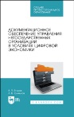 | Егоров, В. П. Документационное обеспечение управления негосударственных организаций в условиях цифровой экономики : учебное пособие / В. П. Егоров, А. В. Слиньков. – Санкт-Петербург : Лань, 2021. – 216 с. – ISBN 978-5-8114-7924-5. – Текст : электронный // Лань : электронно-библиотечная система : [сайт]. – URL: https://e.lanbook.com/book/180803 (дата обращения: 15.05.2024). – Режим доступа: для авторизир. пользователей. | ПОП 43.02.16
ЮРАЙТ  Образовательная платформа  https://urait.ru/ | 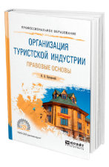 | Бугорский, В. П. Организация туристской индустрии. Правовые основы : учебное пособие / В. П. Бугорский. – Москва : Юрайт, 2024. – 165 с. – (Профессиональное образование). – ISBN 978-5-534-02282-7. – Текст : электронный // Юрайт : образовательная платформа : [сайт]. – URL: https://urait.ru/bcode/538453 (дата обращения: 15.05.2024). – Режим доступа: для авторизир. пользователей.
ЮРАЙТ  Образовательная платформа  https://urait.ru/ | 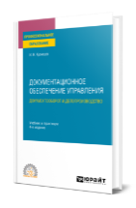 | Кузнецов, И. Н. Документационное обеспечение управления. Документооборот и делопроизводство : учебник и практикум / И. Н. Кузнецов. – 4-е изд., перераб. и доп. – Москва : Юрайт, 2024. – 545 с. – (Профессиональное образование). – ISBN 978-5-534-16004-8. – Текст : электронный // Юрайт : образовательная платформа : [сайт]. – URL: https://urait.ru/bcode/537146 (дата обращения: 15.05.2024). – Режим доступа: для авторизир. пользователей.
ЮРАЙТ  Образовательная платформа  https://urait.ru/ | 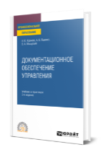 | Корнеев, И. К. Документационное обеспечение управления : учебник и практикум / И. К. Корнеев, А. В. Пшенко, В. А. Машурцев. – 3-е изд., перераб. и доп. – Москва : Юрайт, 2024. – 438 с. – (Профессиональное образование). – ISBN 978-5-534-16002-4. – Текст : электронный // Юрайт : образовательная платформа : [сайт]. – URL: https://urait.ru/bcode/539262 (дата обращения: 15.05.2024). – Режим доступа: для авторизир. пользователей.
ZNANIUM.COM  Электронно-библиотечная система  http://znanium.com/catalog.php | 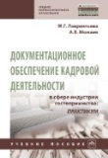 | Лаврентьева, М. Г. Документационное обеспечение кадровой деятельности в сфере индустрии гостеприимства. Практикум : учебное пособие / М. Г. Лаврентьева, А. В. Можаев ; под редакцией Н. Г. Можаевой. – Москва : ИНФРА-М, 2024. – 99 с. – (Среднее профессиональное образование). – ISBN 978-5-16-108973-6. – Текст : электронный // ЭБС Znanium.com : [сайт]. – URL: https://znanium.com/catalog/product/1844361 (дата обращения: 14.06.2024). – Режим доступа: для авторизир. пользователей.
учебные издания для высшего образования
ZNANIUM.COM  Электронно-библиотечная система  https://znanium.com/ | 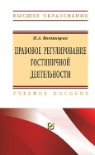 | Вотинцева, Н. А. Правовое обеспечение гостиничной деятельности : учебное пособие / Н. А. Вотинцева. – Москва : РИОР : ИНФРА-М, 2024. – 279 с. – (Высшее образование - Бакалавриат). – ISBN 978-5-16-102358-7. – Текст : электронный // Znanium.com : электронно-библиотечная система : [сайт]. – URL: https://znanium.ru/catalog/product/1069173 (дата обращения: 15.05.2024). – Режим доступа: для авторизир. пользователей.
ZNANIUM.COM  Электронно-библиотечная система  https://znanium.com/ | 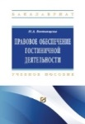 | Вотинцева, Н. А. Правовое обеспечение гостиничной деятельности : учебное пособие / Н. А. Вотинцева. – Москва : РИОР : ИНФРА-М, 2020. – 299 с. – (Высшее образование - Бакалавриат). – ISBN 978-5-369-01653-4. – Текст : электронный // Znanium.com : электронно-библиотечная система : [сайт]. – URL: https://znanium.com/catalog/product/982341 (дата обращения: 15.05.2024). – Режим доступа: для авторизир. пользователей.
ZNANIUM.COM  Электронно-библиотечная система  https://znanium.com/ | 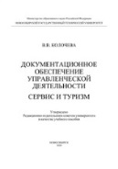 | Колочева, В. В. Документационное обеспечение управленческой деятельности. Сервис и туризм : учебное пособие / В. В. Колочева. – Новосибирск : Изд-во Новосибирского государственного технического университета, 2020. – 72 с. – ISBN 978-5-7782-4311-8. – Текст : электронный // Znanium.com : электронно-библиотечная система : [сайт]. – URL: https://znanium.com/catalog/product/1869437 (дата обращения: 15.05.2024). – Режим доступа: для авторизир. пользователей.
ЛАНЬ.  Электронно-библиотечная система  http://e.lanbook.com/ |  | Правовое обеспечение сферы услуг: практикум : учебное пособие / составитель Ю. Р. Попкова. – Хабаровск : Дальневосточный государственный университет путей сообщения, 2022. – 84 с. – Текст : электронный // Лань : электронно-библиотечная система : [сайт]. – URL: https://e.lanbook.com/book/339455 (дата обращения: 15.05.2024). – Режим доступа: для авторизир. пользователей.

